Волшебница бумага
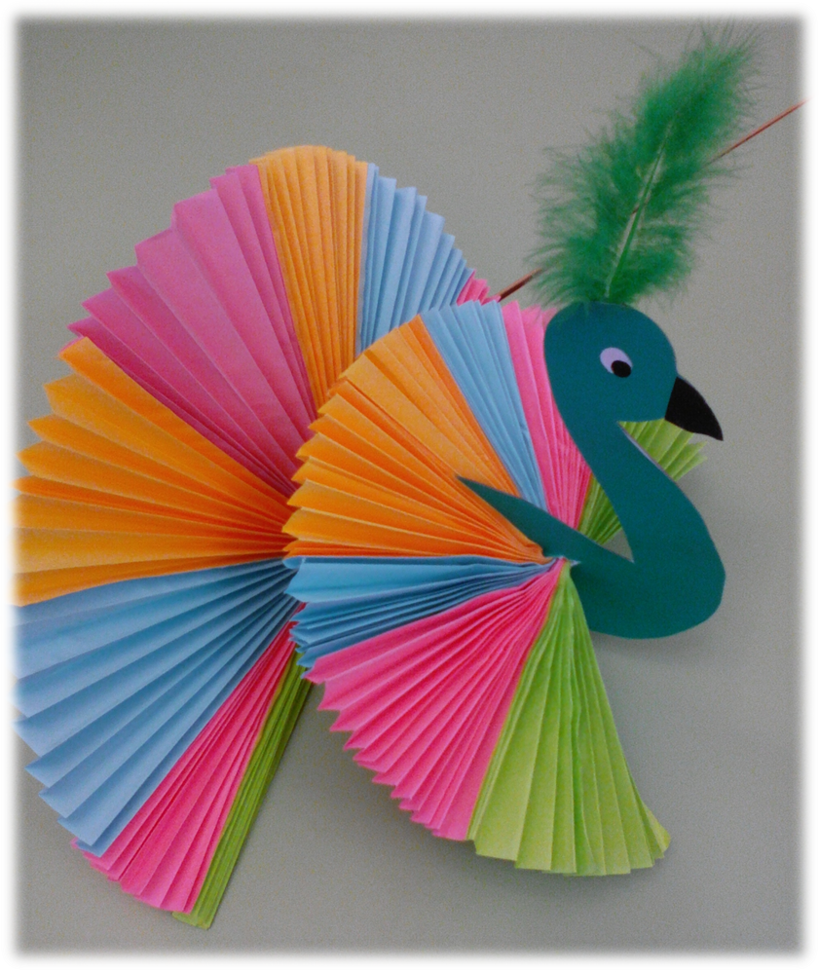Развивать творчество детей можно различными путями и материалами в том числе с помощью бумаги. Техника работы с бумагой может быть различной: обрывная и вырезная, объемная аппликация, мозаика, поделки в стиле оригами, киригами, норигами, квиллинг, создание различных объемов с использованием техники бумаго-пластики, бумагокручения, торцевание на пластилине.
Эти виды деятельности значительно расширяют кругозор детей, их знания о свойствах материалов и возможностях их применения на занятиях дошкольники постигают первые навыки планирования предстоящей работы. Учатся намечать последовательность её выполнения, проводить простейший анализ, делать выводы. Дети осваивают приемы работы с различными материалами, знакомятся с инструментами и способами работы с ними.
Когда мы говорим о бумаге, то каждый знает, что это самый распространенный в работе с детьми материал.
Работа с бумагой и картоном способствует эстетическому развитию - дети правильно учатся подбирать цветные сочетания, что это самый распространенный в работе с детьми материал.
- выбирать форму
- грамотно составлять композицию
Выполняя изделия из бумаги и картона, ребенок получает дополнительные знания и практические умения, расширяя одновременно свой кругозор
- привыкают к аккуратности и бережному отношению к материалу.
Конструирование из бумаги учит различным приёмам работы с бумагой (сгибание, многократное складывание, надрезание, склеивание). Развивает способность работать руками, приучает к точным движениям пальцев, у детей совершенствуется мелкая моторика рук, происходит развитие глазомера. Учит концентрации внимания, заставляет сосредоточиться на процессе изготовления поделки, учит следовать устным инструкциям. Стимулирует развитие памяти (чтобы сделать поделку, нужно запомнить последовательность ее изготовления, приёмы и способы складывания. Знакомит с основными геометрическими понятиями: круг, квадрат, треугольник, угол, сторона, вершина и т.д., происходит обогащение словаря ребёнка специальными терминами. Развивает художественный вкус и творческие способности, их воображение и фантазию. Способствует созданию игровых ситуаций активизирует, расширяет коммуникативные способности. Совершенствует трудовые навыки, формирует культуру труда, учит аккуратности, умению бережно и экономно использовать материал, содержать в порядке рабочее место. В процессе работы с бумагой происходит формирование личностных качеств ребёнка: дисциплинированности, целеустремлённости, самостоятельность, активности, любознательности.
Значительный опыт конструирования, приобретённый детьми в течение предыдущих лет позволяют в подготовительной к школе группе формировать у них более сложные умения. Основное внимание обращается на более сложные формы обследования предметов с целью формирования обобщенных представлений о группах однородных предметов и установления связи формы с теми функциями, которые эти предметы выполняют в жизни, а также для овладения обобщенными способами действия. Обследование здесь направлено и на то, чтобы дети могли видеть предметы в разных пространственных положениях и представить последовательность процесса конструирования. В этой группе предъявляются большие требования, чем в предыдущих, к умению детей планировать свою работу. Дети должны знать, что для успешной работы необходимо: четко представлять предмет, его строение, пространственное положение; иметь хорошие технические навыки; видеть последовательность операций, необходимых для изготовления поделки. В подготовительной к школе группе большое внимание уделяется развитию творческой фантазии детей. Они уже конструируют не по готовому образцу, а по собственному воображению, иногда обращаясь к фотографии, чертежу. Образец чаще используют для сопоставления объемной игрушки с ее плоскостной выкройкой-разверткой. Дети продолжают совершенствовать умения и навыки при изготовлении поделок в стиле оригами, учатся читать простейшие пооперационные схемы, совершенствуют навыки и умения при использовании техники квиллинг. Большое внимание в этом возрасте уделяю бумагопластике, в результате дети учатся мастерить поделки из бумажных кулёчков, конусов, цилиндров.
Таким образом, использование разной техники при работе с бумагой, начиная с более простых видов свободный доступ к материалам и инструментам являются важнейшими условиями для развития творческой активности детей. Опыт показывает, что особенности ребёнка-дошкольника таковы, что он с удивлением учиться, любит узнавать новое, приобретать умения, гордится тем, что научился чему-то. Умение использовать при работе с бумагой различной техники рождает у детей оригинальные идеи, вызывает желание придумывать новые образы, конструкции и использовать их в играх и в повседневной жизни.

